**GUÍA DE LABORATORIO Nro. 03**

ESCUELA : INGENIERÍA DE SISTEMAS  
ASIGNATURA : SISTEMAS INTELIGENTES  
CICLO : VII  
TURNO : MAÑANA  
SEMESTRE : 2023-2  
DOCENTE : JAVIER EDUARDO JARAMILLO ATOCHE

1. **TEMA**: RECONOCIMIENTO DE PATRONES.
2. **OBJETIVOS**

Aplicar los componentes de reconocimiento de patrones para los sistemas inteligentes.

1. **METODOLOGÍA**

Metodología basada en problema de casos.

1. **RECURSOS**
   1. Equipo computacional con conexión a internet.
   2. Utilizar la guía de laboratorio.
   3. Utilizar la plataforma blackboard para entregar el laboratorio.
2. **DESARROLLO DE ACTIVIDADES**

**Actividad 03:**

Ingresar a la aplicación de reconocimiento de patrones por procesamiento de lenguaje natural.

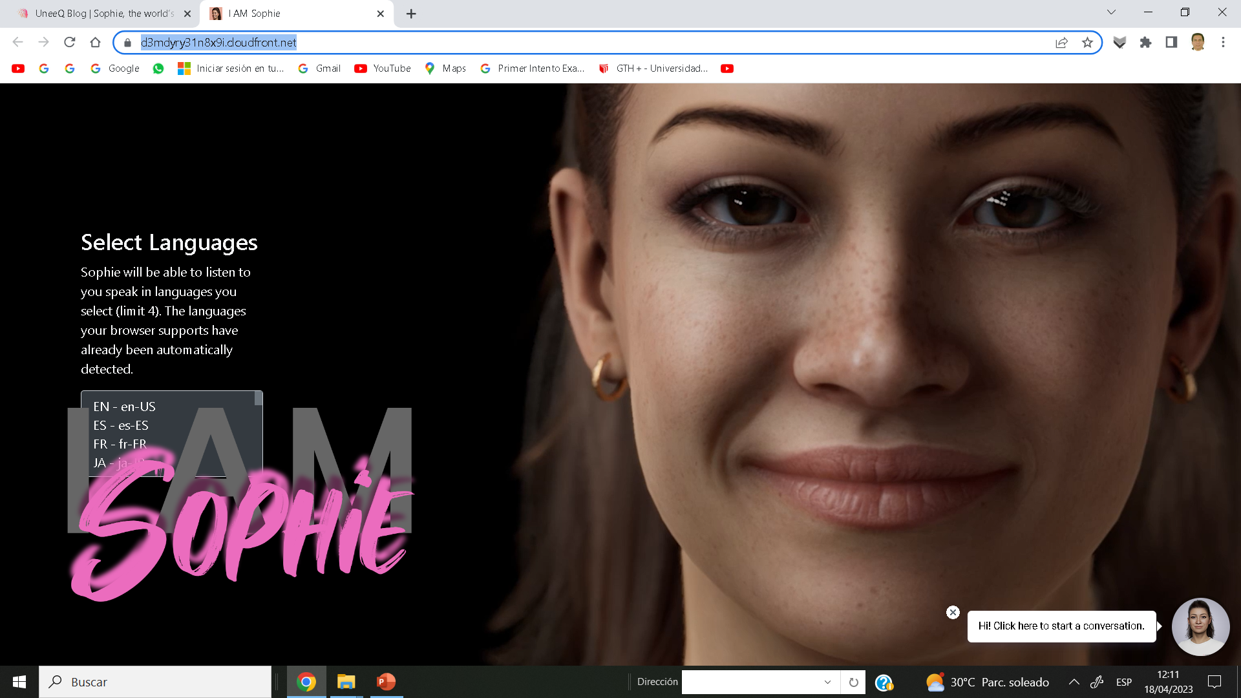

Construir un arquetipo sistémico basado en machine learning para el procesamiento y clasificación de imágenes.

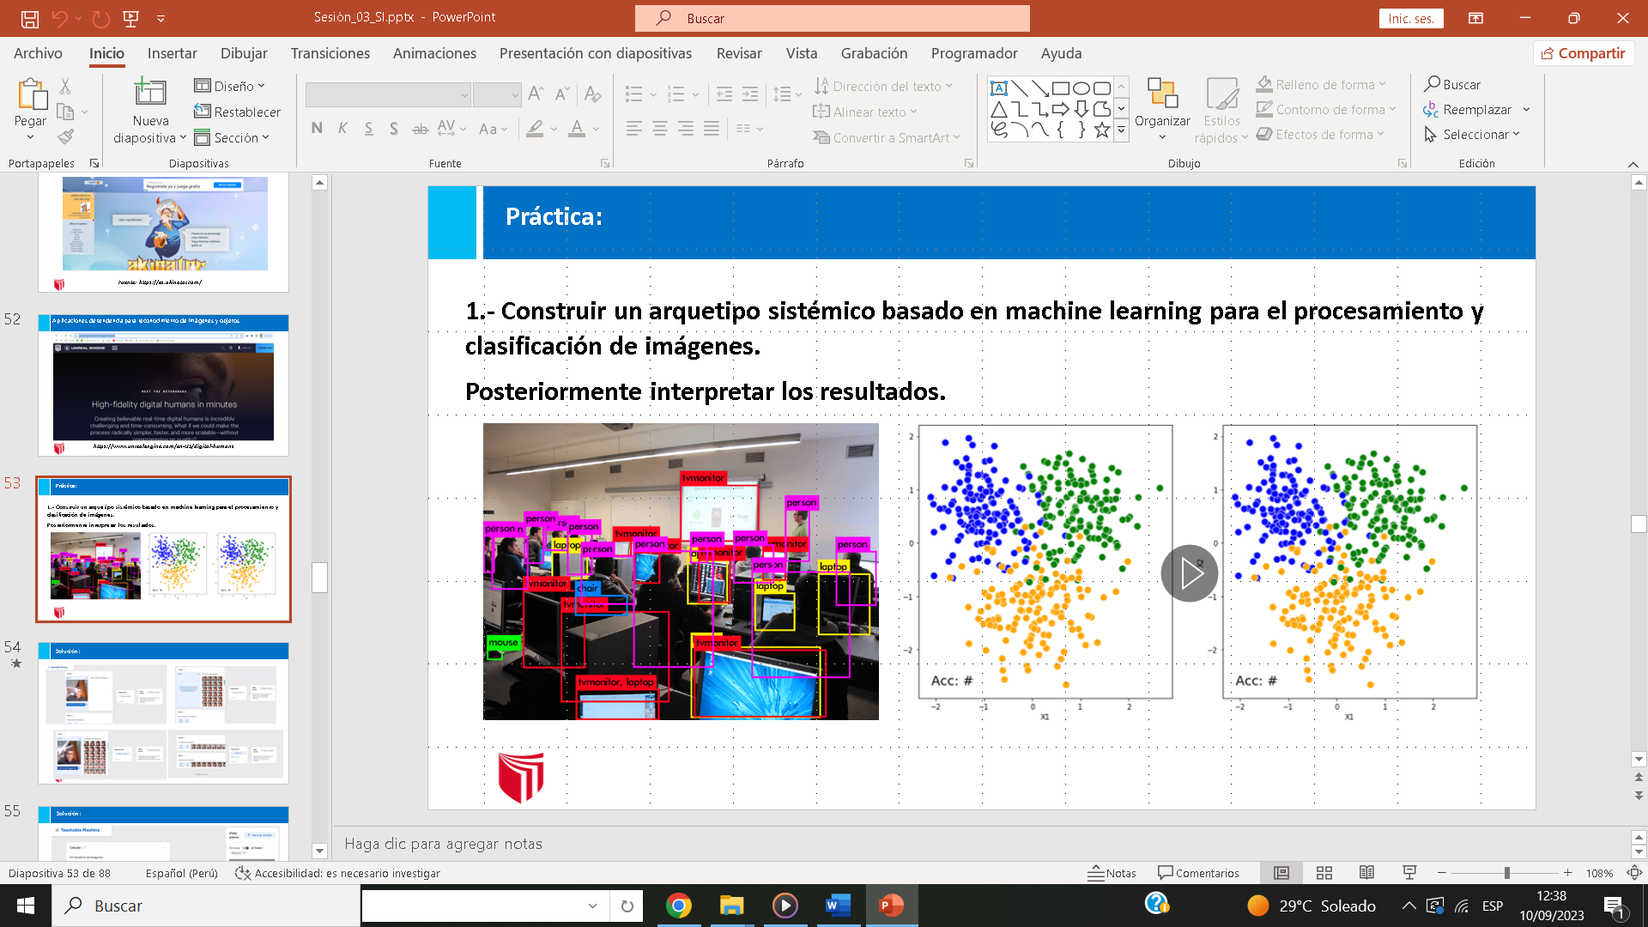

Ingresar a la aplicación de reconocimiento de patrones (machine learning) “Teachable Machine”.

A continuación crear dos (2) clases: a) celular, b) tijera, donde se ingresaran los datos o muestras (imágenes).

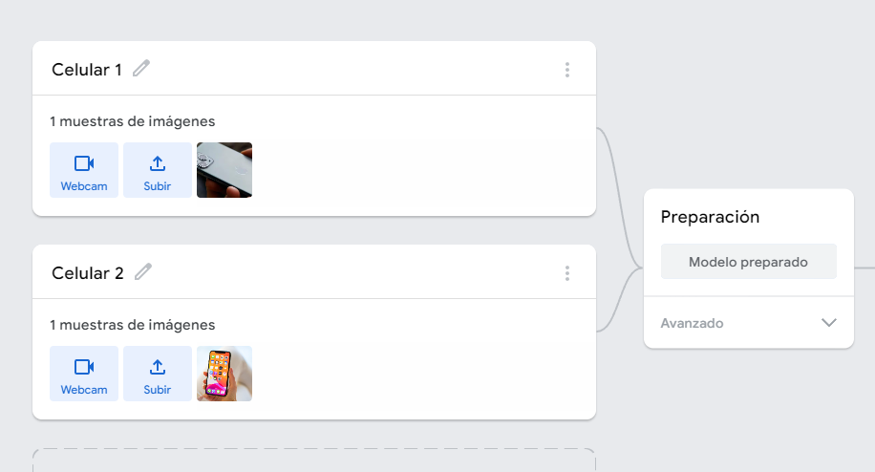

A continuación ejecutamos el algoritmo de entrenamiento de las muestras o datos. Al final comparamos un objeto de salida, y el algoritmo realizará la clúster de comparación con los otros objetos y muestras para mostrar el grado de similitud de datos.

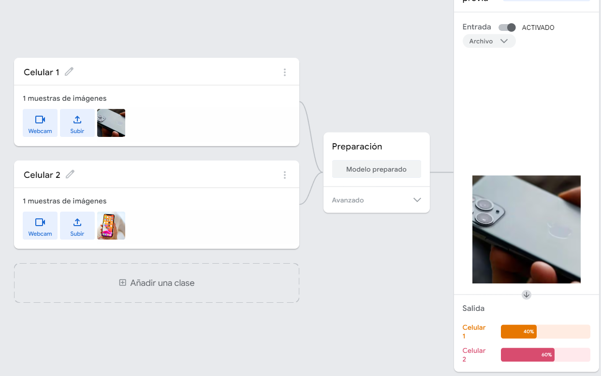



Reconocimiento patrones Operaciones lógicas y aritméticas.

***Mostrar en Python la otra imagen (formato PNG)***

1.- Cambiar de ***“jpg”*** a ***“png”***. Además el nombre de la imagen

2.- Seguidamente se guarda con el nombre: **Laboratorio_02PNG**

3.- Por último, luego que se guarda la imagen aparece la imagen “png” de forma inmediata.

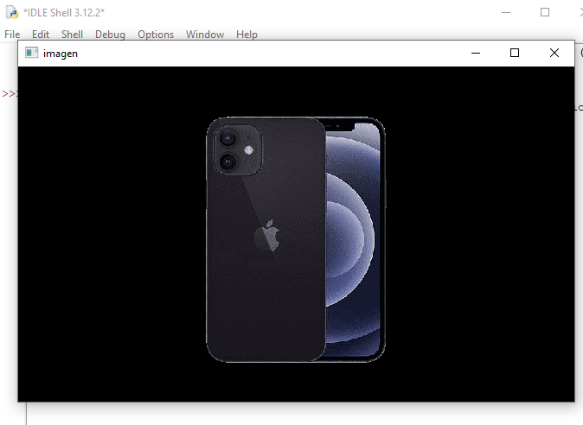

***II.- Convertir la imagen “jpg” en color gris.***

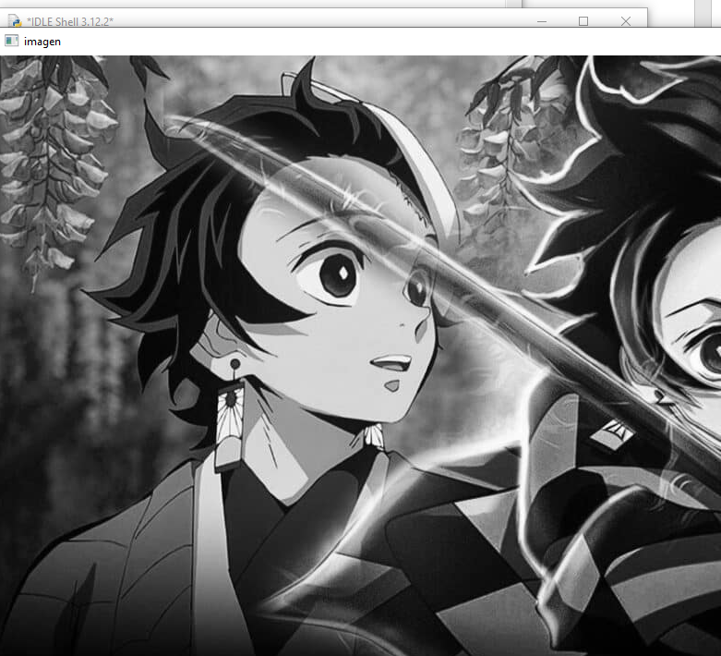

1.- Cambiar el “***nombre***” y formato “***PNG***” a “***jpg***” y agregar el número cero.

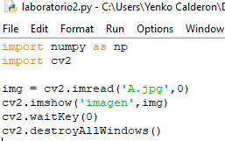

2.- Seguidamente se guarda con el nombre: **Laboratorio_02GRIS**



***IV. Guardar la imagen “gris “presentada al momento que se ejecutó python y cambiarla a formato “png”. El nombre de la imagen será: “Bgris”.***

1.- Agregar el siguiente código:

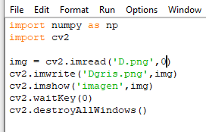

2.- A continuación se procede a ejecutar el programa y aparecerá de forma de ventana emergente la imagen gris en formato “**png**”.



3.- Por último, se procede a verificar la imagen gris en formato “**png”** en la carpeta guardada.

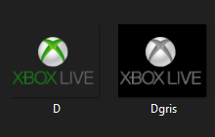

**Operadores Matemáticos**

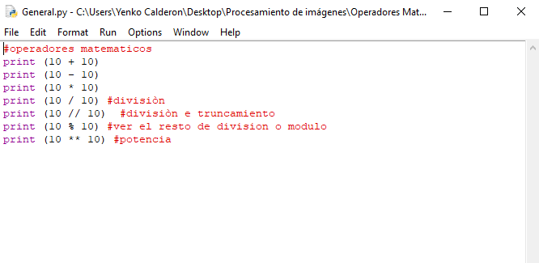

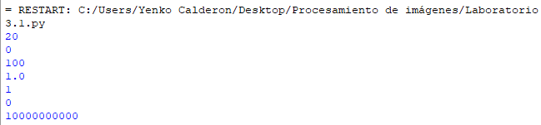

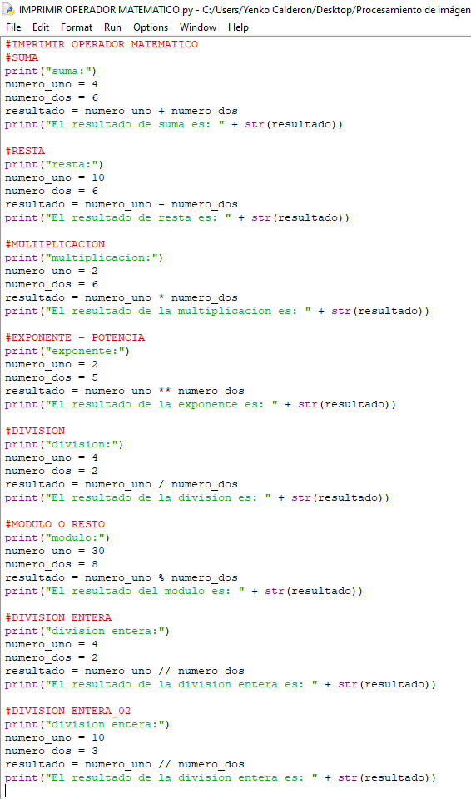

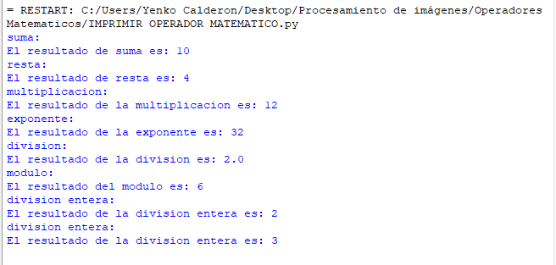

1. **RESULTADOS DE APRENDIZAJE ESPERADOS**

Ejecuta los componentes de reconocimiento de mediante los sistemas inteligentes.

1. **RUBRICA DE EVALUACIÓN**

**RÚBRICA DE EVALUACIÓN:**

|  |  |  |  |  |
| --- | --- | --- | --- | --- |
| CRITERIOS | DESCRIPTORES | | | PTJE |
| **EXCELENTE**  **5** | **BUENO**  **4 - 3** | **REGULAR**  **2 - 1** |
| Aprendizajes previos. | Relacionan sus conocimientos previos.  Construyen y reflexionan su proceso de aprendizaje. | Casi siempre relación sus conocimientos previos, construyen y reflexiona su proceso de aprendizaje. | Casi nunca relacionan sus conocimientos previos, no construyen, ni reflexionan su proceso de aprendizaje. |  |
| Participación | Participan activamente aportando ideas, haciendo observaciones muy interesantes hasta conseguir óptimos resultados. | Casi siempre participan muy activamente aportando ideas, realizando observaciones muy interesantes hasta conseguir óptimos resultados. | Casi nunca participan muy activamente ni aportan ideas, ni realizan observaciones para conseguir óptimos resultados. |  |
| Responsabilidad individual | Realizan las actividades individuales que requiere el equipo explicando a sus compañeros, defendiendo sus puntos de vista y aceptando crítica y sugerencias. | Casi siempre han hecho su parte de trabajo individual, explicando a sus compañeros, defendiendo sus puntos de vista y aceptado críticas y sugerencias. | Casi nunca han hecho su parte de trabajo individual, ni han explicado a sus compañeros, ni han defendido sus puntos de vista ni han aceptado críticas y sugerencias. |  |
| Resolución de conflictos | En momentos de desacuerdo argumentan sus opiniones, escuchan y valoran a los demás para concluir en consensos en beneficio de todos. | En momentos de desacuerdo, casi siempre argumentan sus opiniones, escuchan y valoran las de los demás para arribar a consensos satisfactorios. | En momentos de desacuerdo, casi nunca argumentan sus opiniones, ni escuchan, ni valoraron las de los demás y no llegan a un consenso satisfactorio para todos. |  |
| PUNTAJE TOTAL | | | |  |